新桥街道中心幼儿园中三班幼儿一日生活动态记录
自主来园：
今日来园人数22人，9人缺勤。
自主服务与问好：
来园后孩子们能自己独立走到班级并主动与老师打招呼的幼儿有：陈盼、李宇涵、穆永泽、张砚钧、叶歆雅、郑雅姝、柳晨熙、徐梓嘉、周扬、杨芷若、唐锦轩、高文浩、贾清晨、丁妤暄、欧阳悦、缪欣妍、万灵杰、陈雨航、吉思远、方雅颂、蒋绍文。
进班后能自己将物品放置抽屉并将水杯绕好放在水杯架的幼儿有：陈盼、李宇涵、穆永泽、张砚钧、叶歆雅、郑雅姝、柳晨熙、徐梓嘉、周扬、杨芷若、唐锦轩、高文浩、贾清晨、丁妤暄、欧阳悦、缪欣妍、万灵杰、陈雨航、吉思远、方雅颂、蒋绍文。
户外活动情况：
今天我们是混班游戏，孩子们可以玩的区域有：皮球区、钻爬区、小车区等等，其中能够遵守游戏规则的幼儿有：陈盼、李宇涵、穆永泽、张砚钧、叶歆雅、郑雅姝、柳晨熙、徐梓嘉、周扬、杨芷若、唐锦轩、高文浩、贾清晨、丁妤暄、欧阳悦、缪欣妍、万灵杰、陈雨航、吉思远、方雅颂、蒋绍文。
其中能够自主擦汗、喝水休息做到动静结合的幼儿有：陈盼、李宇涵、穆永泽、张砚钧、叶歆雅、郑雅姝、柳晨熙、徐梓嘉、周扬、杨芷若、唐锦轩、高文浩、贾清晨、丁妤暄、欧阳悦、缪欣妍、万灵杰、陈雨航、吉思远、方雅颂、蒋绍文。
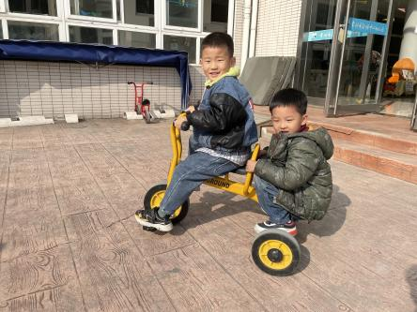 | 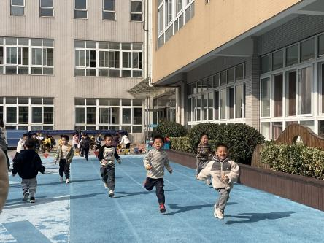 | 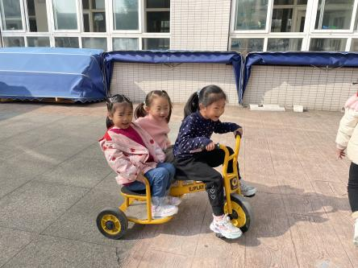

生活活动情况：
今天的早点是牛奶、动物饼干、长鼻王、全麦面包，各组的值日生按组别轮流洗小手进行值日工作。
吃完能够进行漱口并将牛奶杯送到相应位置的幼儿有：陈盼、李宇涵、穆永泽、张砚钧、叶歆雅、郑雅姝、柳晨熙、徐梓嘉、周扬、杨芷若、唐锦轩、高文浩、贾清晨、丁妤暄、欧阳悦、缪欣妍、万灵杰、陈雨航、吉思远、方雅颂、蒋绍文。

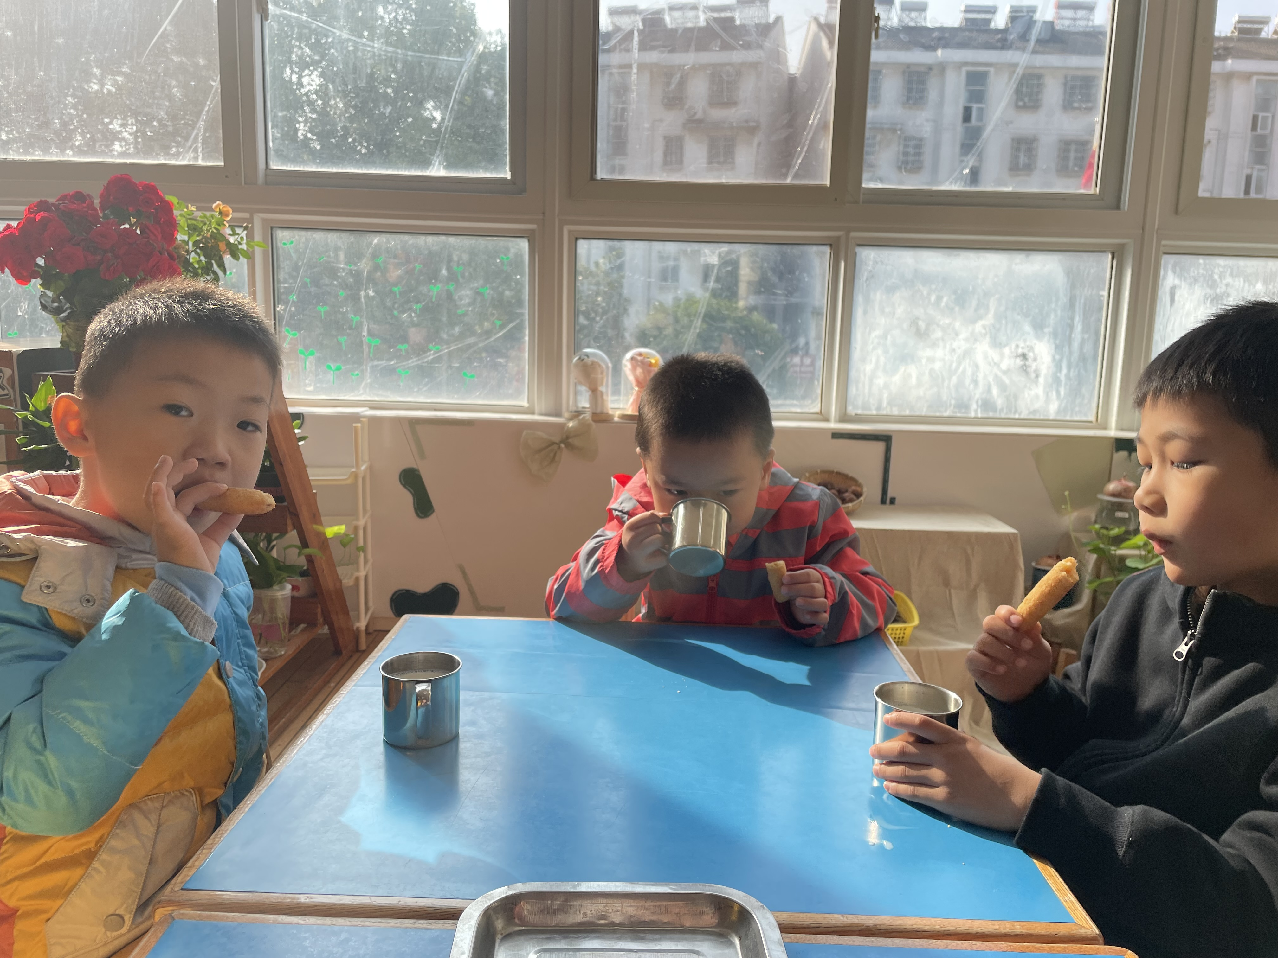 | 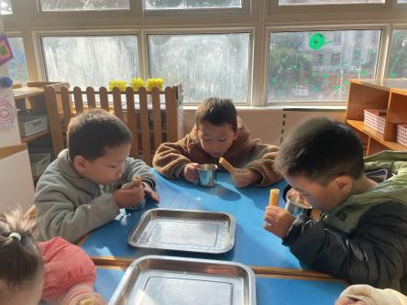 | 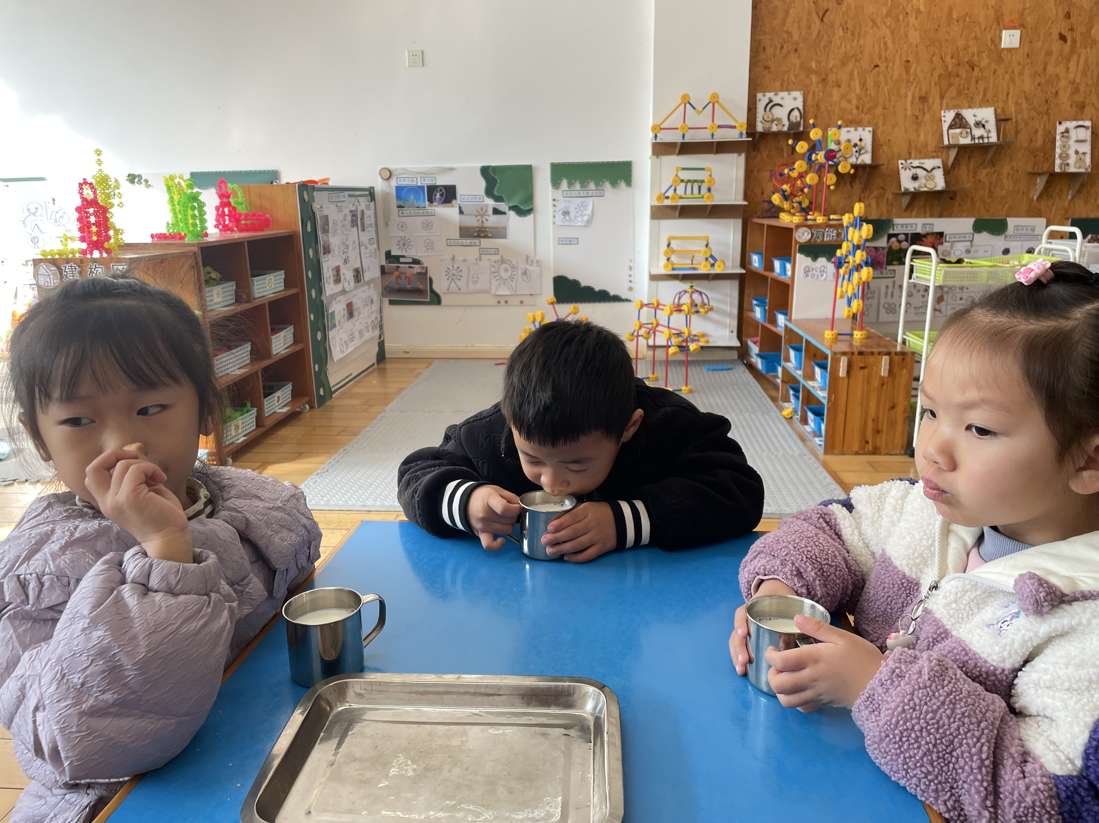

集体活动情况：
《数学：豆豆排序》
本节活动是一节关于排序的数学活动，豆豆排序是指幼儿通过观察不同豆类的不同特征（颜色）之后，按照一定的规律进行交替排序。本次活动通过幼儿的观察、比较、分析，发现豆豆的不同特征，并按照一定规律交替排序，在排序的过程中获得数学活动经验，并把这种经验和能力运用于生活中。
其中通过整体感知、比较分析，发现规律，能够有规律地排序的幼儿有：陈盼、李宇涵、穆永泽、张砚钧、叶歆雅、郑雅姝、柳晨熙、徐梓嘉、周扬、杨芷若、唐锦轩、高文浩、贾清晨、丁妤暄、欧阳悦、缪欣妍、万灵杰、陈雨航、吉思远、方雅颂、蒋绍文。
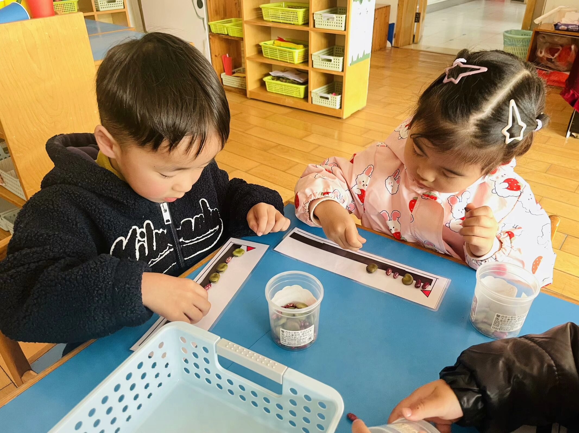 | 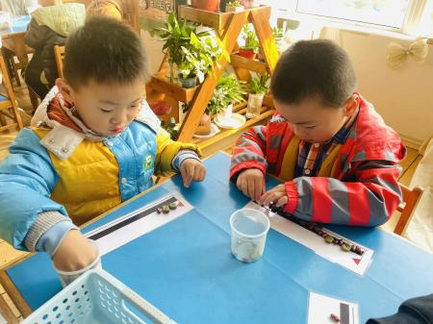 | 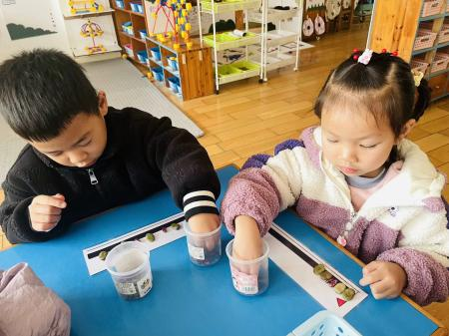

区域游戏情况：
今天游戏中能够积极参与区域的幼儿有：陈盼、李宇涵、穆永泽、张砚钧、叶歆雅、郑雅姝、柳晨熙、徐梓嘉、周扬、杨芷若、唐锦轩、高文浩、贾清晨、丁妤暄、欧阳悦、缪欣妍、万灵杰、陈雨航、吉思远、方雅颂、蒋绍文。
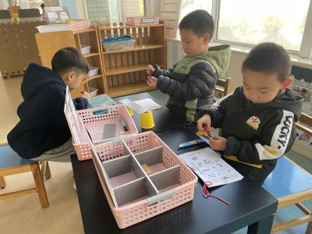 | 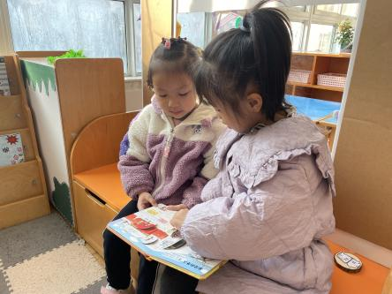 | 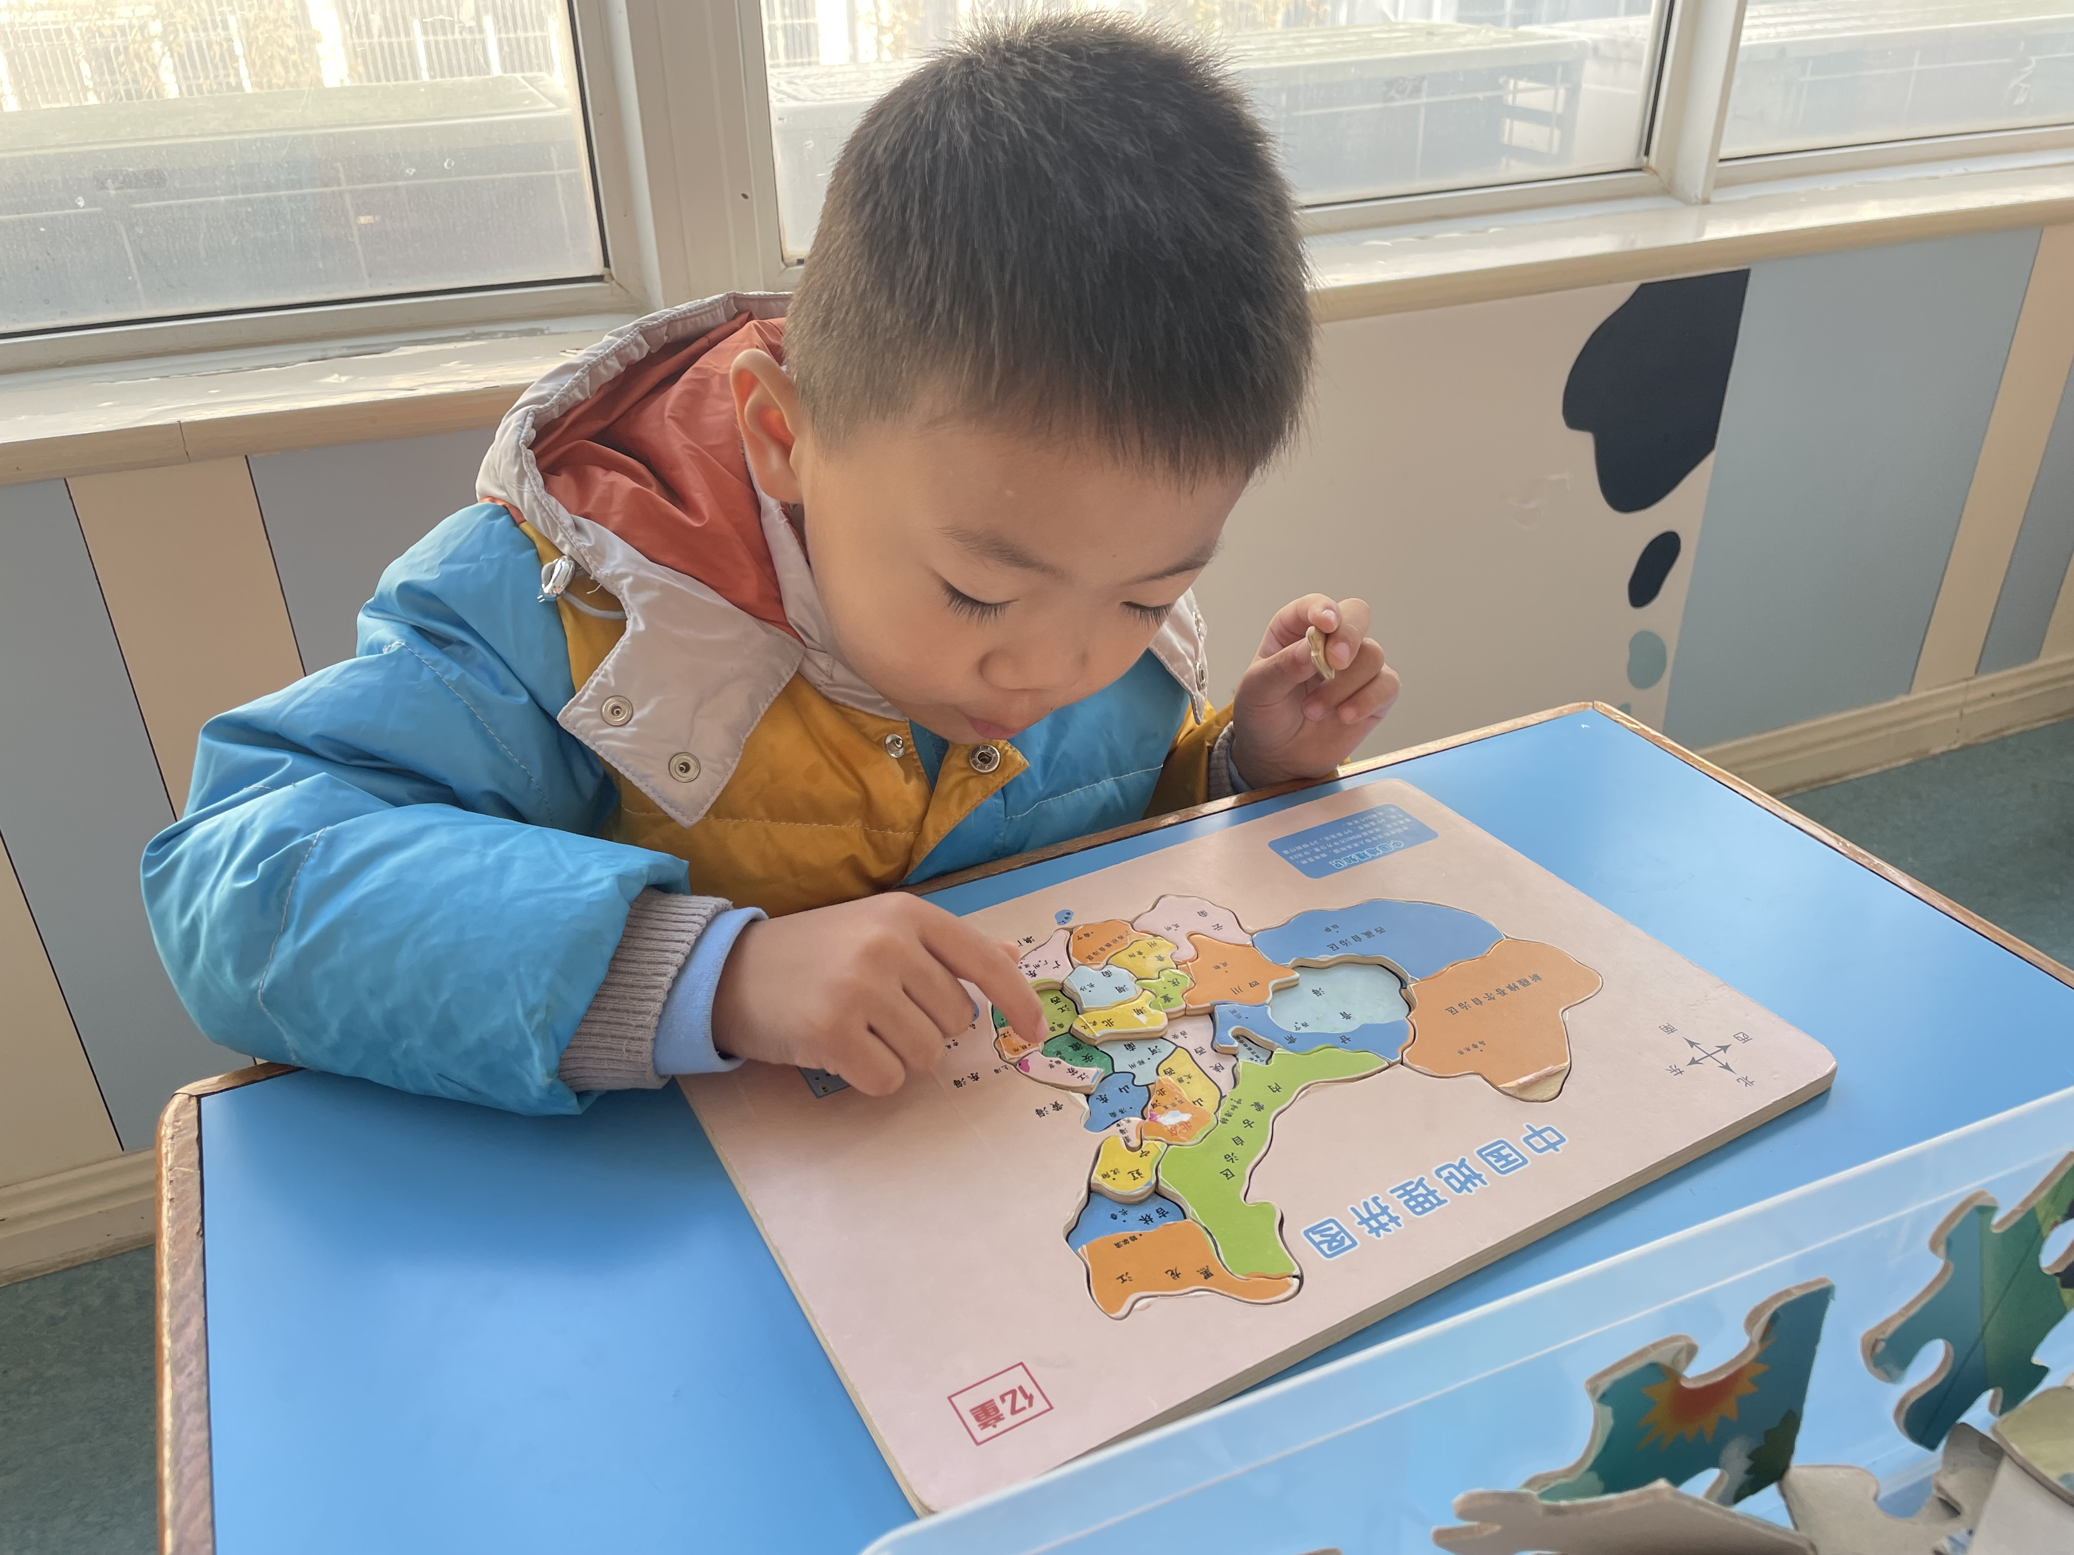
科探区：磁铁和谁做朋友？  师：你在玩什么游戏呀？  毛豆：我在玩科探区的新游戏。  师：这个游戏叫做磁铁和谁找朋友，里面还有记录纸哦。  毛豆：记录纸上有很多空格，怎么记录呢？  师：第一排格子内记录我们游戏盒子中有的材料，第二排进行猜想是否可以被磁铁吸起来，第三排是进行操作验证后记录结果。  毛豆：我先画一个积木，然后我拿磁铁去吸。  师：是的，一个一个记录哦，然后用打勾、打叉的方式进行记录。 | 图书区：揭秘昆虫  师：你们在图书区看什么书呢？  悦悦：我们在图书区看这本关于昆虫的书。  暄暄：书里面有很多有意思的昆虫，而且这本书里面有很多小秘密。  师：这本书呀是一本机关书，其中有很多抽拉、翻折的设计，非常有趣呢，你最喜欢书中的哪种昆虫呢？  悦悦：我喜欢蝴蝶，它很漂亮。  暄暄：我喜欢蜻蜓，我觉得它很可爱，拥有小小的翅膀。  师：书中还有许多其他昆虫哦，快去发现吧。 | 科探区：中国板块拼图  师：你在拼什么？  扬：我在拼中国拼图，中国有很多不同的地方。  师：你知道我们住在哪里吗？  扬：我们住在江苏，江苏在这里哦，我们还离浙江很近呢。  师：看来你很了解这一部分中国的地理哦，你还知道其他地方吗？  扬：最上面是东北那里，那里非常冷。  师：那里有东北三省，黑龙江、吉林、辽宁，现在那里早已经白雪皑皑了哦，拼图还有许多未完成的地方，继续完成吧！

午餐情况：
今天的午餐是排骨焖饭和萝卜木耳鸽子汤。
餐前各小组幼儿有序如厕、洗手、开好大炮，做好餐前准备。洗好手后小朋友开好大炮有序排好队自主端饭菜。所有的幼儿都能两只小手端住碗，并有序的行径。
午餐时，随着舒缓柔和的轻音乐，幼儿用正确的姿势午餐小脚放在桌子下面，身体朝向桌子一手扶碗一手拿勺。安静的进餐，知道一口饭一口菜，举手添汤；餐后自主送碗勺后自主拿取苹果，苹果吃完洗手漱口擦嘴巴做好餐后卫生管理。
自主进餐并光盘行动的幼儿有：陈盼、李宇涵、穆永泽、张砚钧、叶歆雅、郑雅姝、柳晨熙、徐梓嘉、周扬、杨芷若、唐锦轩、高文浩、贾清晨、丁妤暄、欧阳悦、缪欣妍、万灵杰、陈雨航、吉思远、方雅颂、蒋绍文。

午睡情况：
散步后孩子们主动塞好小椅子自主如厕，进入午睡室后主动将鞋子摆整齐，放在指定的位置。今天22位幼儿听完睡前故事在12点30分左右进入睡眠的状态分别是：陈盼、李宇涵、穆永泽、张砚钧、叶歆雅、郑雅姝、柳晨熙、徐梓嘉、周扬、杨芷若、唐锦轩、高文浩、贾清晨、丁妤暄、欧阳悦、缪欣妍、万灵杰、陈雨航、吉思远、方雅颂、蒋绍文。
睡前能自主尝试盖被子的幼儿有：陈盼、李宇涵、穆永泽、张砚钧、叶歆雅、郑雅姝、柳晨熙、徐梓嘉、周扬、杨芷若、唐锦轩、蒋绍文、高文浩、贾清晨、丁妤暄、欧阳悦、缪欣妍、万灵杰、陈雨航、吉思远、方雅颂。

老师的话：
1.天气已经降温，早中晚温差较大，孩子们容易感冒、咳嗽等，为了孩子的身体健康，请家长朋友及时为孩子增添衣物并注意保暖哦！

